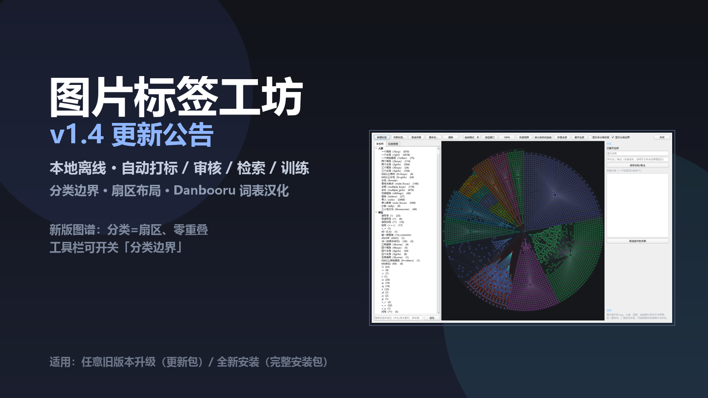

图片标签工坊 v1.4 更新公告
发布日期：2026-10-05 内容：仅程序文件（不含模型与依赖）
v1.3 之后的改动统一归到这一版。

写回文件名的规则（改动最大，请留意）
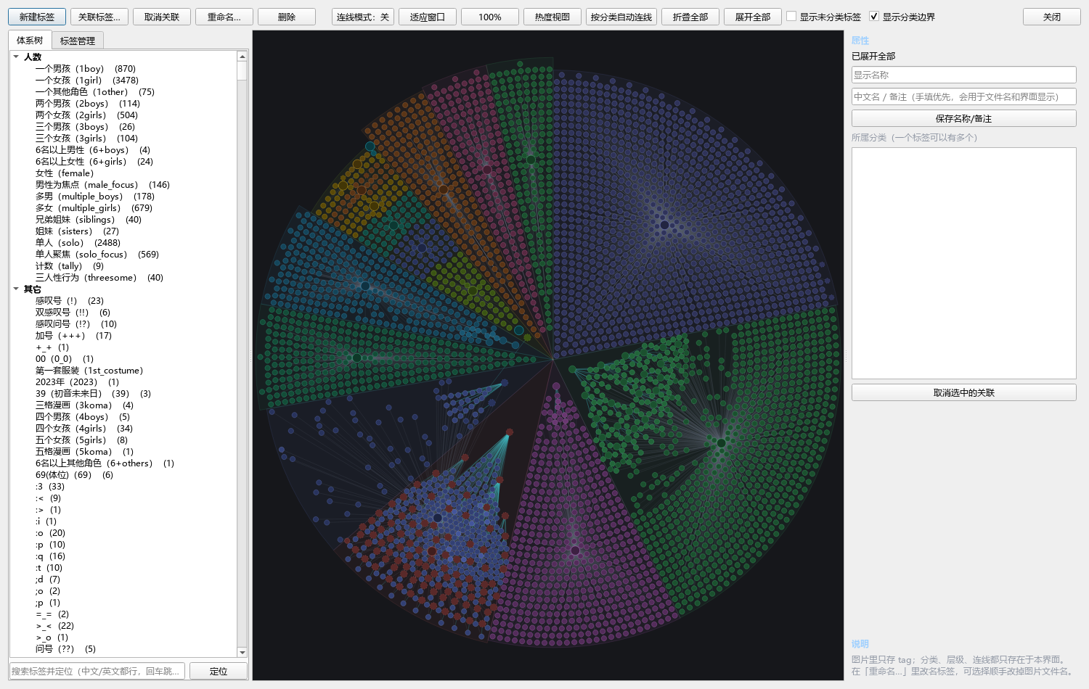
新版图谱（分类=扇区、零重叠，可开关分类边界）
- 用中文名写盘：`[全年龄 白裙子 泳装].png`。中文名在「标签管理」的「中文名（备注）」列里改，
改完再点一次「写回文件名」立刻生效；留空则用内置词典的翻译。
- 首位固定是分级：全年龄 / R15 / R18 / R18G 排第一个，文件管理器里按名字排序就能先按分级分开。
- 默认只用标签命名：不再保留原文件名（设置 → 常规里可以勾回「保留原文件名」）。
首次写回后原文件名不可恢复，建议先拿一小批试。
- 父子标签只写最具体的：同时有「裙子」和「白裙子」时只写「白裙子」；库里标签一个不少，
检索写「裙子」照样能带出「白裙子」的图，模型学习也不受影响。
- 扫描回读会补回父标签：文件名里只有子标签时，重新扫描（或换机器重建索引）会按从属关系
把「裙子、服装」补回库里，并直接生效、不进待审队列。

标签体系图谱
- 每个标签都在图里：以前统计标签图片数的 SQL 要回表读十几万行特征数据（1.1 秒），
导致默认只敢画 600 个、其余折叠；现在统计提速到 10 毫秒级，全部标签（本库 4136 个）都画出来，
打开约 1.3 秒，标签按图片数排成网格而不是一根几万像素高的长条。
- 搜索定位带缓动运镜：起步即最高速、接近目标时减速；命中标签如果藏在折叠的分类里，
会自动展开它的所有祖先，超出上限的长尾标签也会被强制画出来。
- 「中文名 / 备注」合一：两者合并成一个字段，手填优先，界面与文件名都以它为准；
老数据的备注启动时自动并进来，明显是脏数据（`/no_think` 之类）会自动清掉。
- 分类 ↔ 标签列表联动：审核台、图库管理、导入、标签编辑、图谱新建都按分类过滤，默认「全部」= 全量。

审核台：父子标签联动
- 同一张图上父标签和子标签同时在待审时，列表里只显示子标签（不用把同一件事判两遍）；
- 通过子标签 = 同时通过它的父标签（白裙子成立 ⇒ 裙子、服装成立）；
- 否决子标签则把父标签放回列表，单独判断（子不成立不代表父不成立）。

标签体系：更像文件资源管理器
- 根节点不再显示：最高层分类直接悬浮在图上，一打开就是"分类"这一层；
- 默认折叠到最高层分类（本库 19 个），想看标签点分类展开，或点「展开全部」；
搜索任意标签会自动展开它的分类并把视口滑过去（长尾标签也不会找不到）；
- 拖动迁移：把标签从树上拖到别的分类里 = 改它的类型（图谱连线同步重建）；
把分类拖到别的分类上 = 换父级，拖到空白 = 移到根下；把分类拖到自己子分类下会被拒绝（防环）；
- 新建分类像新建文件夹：选中某个分类 → 建在它下面；点空白取消选中 → 建在根下。
原来的「新建分类」按钮去掉了，改在树里右键操作。
- 管理列表按层级缩进显示：`裙子 → 白裙子`、`比基尼 → 黑/蓝/红比基尼`、`arknights → 68 个人物`
都缩进成子项；父项左边有小三角，可折叠/展开；
- 一个标签属于多个父节点时，在列表里重复显示（比如某个角色既在「人物/角色」下、又在它的作品下）：
所有副本共用同一个标签，改名、改类型、删除都会一起同步；图谱那边本来就不会重复。

词典与标签分类复核
- 用 WD14 词表自带的类别（2751 个人物名）纠正了 357 个标签的类型：人物/角色类从 22 个涨到 379 个，
原来一堆人物名躺在「其它」「场景」里；
- 逐条复核了使用量最高的 160 个词条，修正 56 处错译（口哨→口塞、大腿高→过膝袜、
同性恋→异性恋、马尾→呆毛、剪裁→打码、二女身→扶她、猫女→猫娘…），
并把库里已经存下来的旧译名一起更新（不然词典改了、界面还显示旧的）；
- 新增修复历史表（`app/tag_zh_fix_history.json`），以后每次修词典都会自动同步库内旧值。

修复
- 图片管理页图片多时后半段不显示缩略图：可见区间算错（图标网格下视口右下角落空 → 回退成"前几行"），
现在按滚动位置 + 网格尺寸计算，并给滚动/缩放加了节流。审核队列的同一问题一并修好。
- 审核队列很长时下拉不加载缩略图（同因）。

词典：清理与修正
- 删掉 312 条"本来就不该翻"或"等于没翻"的条目（emoji、POV、BDSM、品牌名、纯数字/年份…），
中文圈习惯照写英文的直接保留英文；
- 修正角色/作品名错译：明日方舟（诗怀雅、菲亚梅塔、莫斯提马…）、葬送的芙莉莲（芙莉莲、菲伦、
修塔尔克、欣梅尔、海塔）、初音未来、3D渲染、漫画页面等；
- 新增联网复核工具（Wikidata / 中文维基 / 翻译接口）：不过自动源噪音大（实测把 `fiammetta`
匹配成"薄伽丘"、`hetero` 匹配成化学品），所以只出待核清单，不自动写库；确认过的再进修正表。
- 把你手工建的中文标签并到已有的英文标签上（各 3000+ 张图）：芙丽莲 → `frieren`、
百合 → `yuri`、菲亚梅塔 → `fiammetta_(arknights)`、莫斯提马 → `mostima_(arknights)`；
图片、图谱连线、区域框、自训练探针一起搬过去，源标签删除（合并前自动备份数据库）。

内部
- 标签图片统计与刷新改用索引/聚合，快 40~100 倍；标签中文名的取用、中文名↔规范标签的还原、
脏数据判断都收敛到 `tag_i18n` 一处实现，避免各界面规则不一致。
- 新增 6 个自检脚本：界面冒烟、分类联动、文件名规则、图谱全量+定位、审核缩略图、审核父子联动。

图谱布局重做：分类不再是一堆留白的圆饼
- 分类 = 扇区：按每个分类的标签面积把整张图切成扇区（像切蛋糕），扇区内部一圈一圈
从圆心铺到外沿。结果是零重叠、没有大片空隙，也不会再有"某一坨节点漂到很远处"。
本库 4255 个节点展开约 1.8 秒，外沿半径从上一版的 5976 收到 3817。
- 父节点待在自己孩子中间：分类 / 作品 / 父标签落在自己那团子节点的重心上。
父子连线长度中位 865px、95% 分位 1774px（上一版带长尖角时能到 3371px）。
- 分类边界（可开关）：工具栏新增「显示分类边界」，每个分类外围画一层淡色轮廓。
轮廓用的是该分类真实占到的范围，不是标准扇形 —— 于是边界是各分类互相挤压后的形状，
看得出分组，又不会把空隙重新画出来。不想要就取消勾选。

汉化：补齐缺口 + 让词典真正生效
- 词表已换成 Danbooru 社区中英对照（含别名的 12.8 万条），本轮再补 29 条缺口：
R15 / R18 / R18G 这类分级的可读名字、颜文字（`:d` → 笑脸（:d））、Fate 系列作品名、
罗小黑战记等。
- 修掉一个"改了词典、界面还是旧名"的根因：界面优先显示标签自身的「中文名 / 备注」字段，
而早期模型把英文原名写进了这个字段 —— 初音未来那栏存的是 `Hatsune Miku`、镜音铃存
`Kagamine Rin`、`pov` 存 `POV`、`w` 存 `w`。现在只填空值和非中文值，
你自己手填过的中文备注一律不动。
- 分类匹配复查：类型纠正脚本干跑 0 条待改；作品↔人物从属 490 条、平行关联 13 组都在库里，
图谱 / 标签管理 / 审核台读的是同一份数据。

修复
- 标签管理里搜不出"平行关联的另一个"：代码写了，但后面的排版是从另一份列表重新生成的，
那一条被丢掉了。现在搜「小鸟游星野（蔚蓝档案）」会同时列出泳装版（高关联的那个排前面）。

自检
图谱全量+定位、界面冒烟、文件名规则、审核缩略图、审核父子联动、分类↔标签联动
6 个自检脚本全部通过。

更新方法
- 解压更新包，双击 `更新.cmd`
- 输入安装目录（如 `K:\ImageTagStudio`）
- 只覆盖程序文件，不动 models / python / 数据库 / 图库
- 重新打开程序（若正在运行请先关闭）
适用于任意旧版本升级；全新安装请用完整安装包。

